Формула численного дифференцирования для 4х равностоящих узлов.

f’(x0) = (1/6h)(-11y0 + 18y1 – 9y2 + 2y3)

f’(x1) = (1/6h)(-2y0 - 3y1 + 6y2 - 4y3)

f’(x2) = (1/6h)( y0 - 6y1 + 3y2 + 2y3)

f’(x3) = (1/6h)(-2y0 + 9y1 – 18y2 + 11y3)

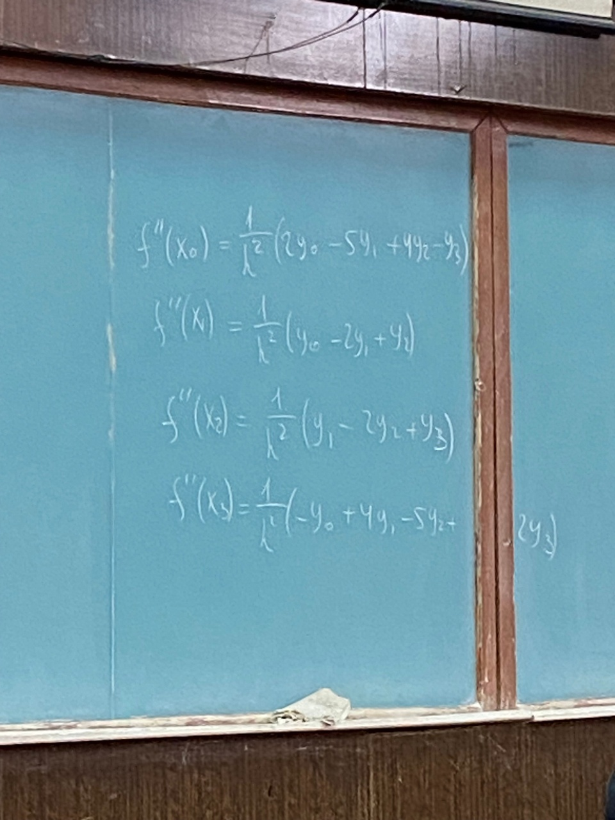

Численное дифференцирование с использованием первой интерполяционной формулы Ньютона или интерполирование вперед

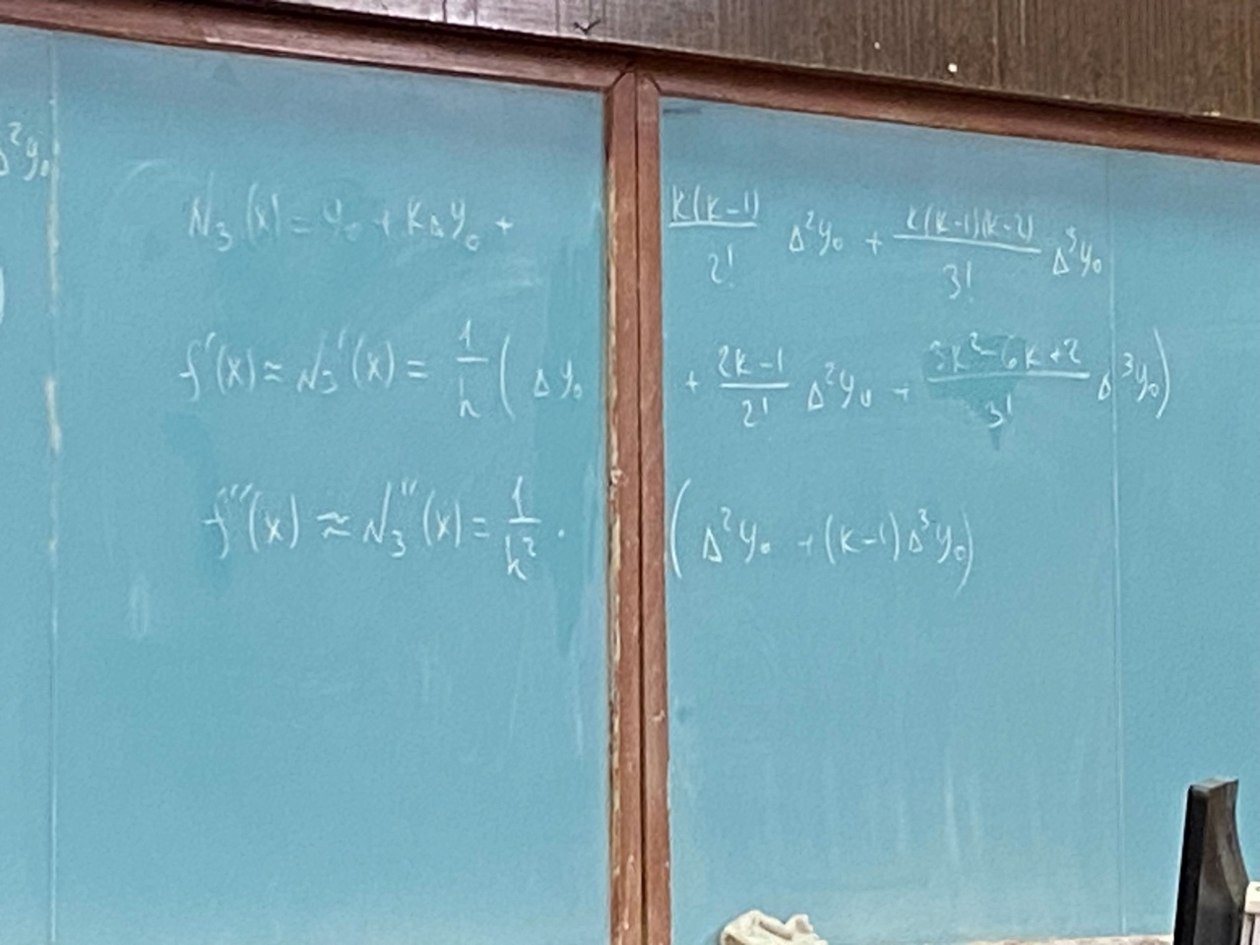

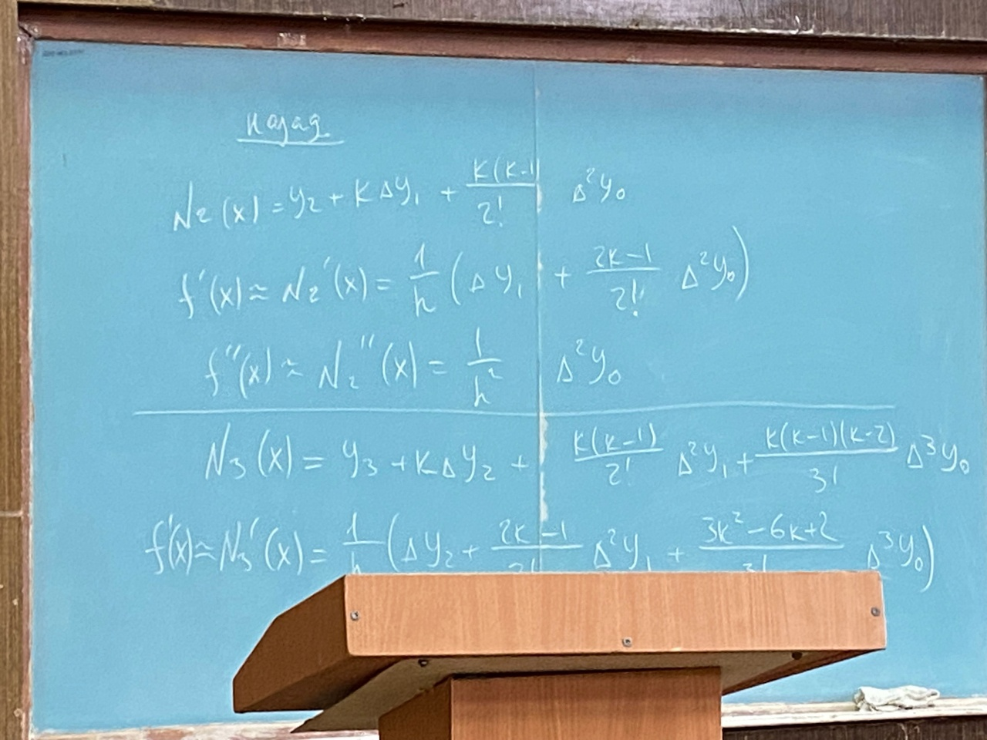



Численное интегрирование

Формула Ньютона-Котеса (основаны на многочлене Лагранжа)

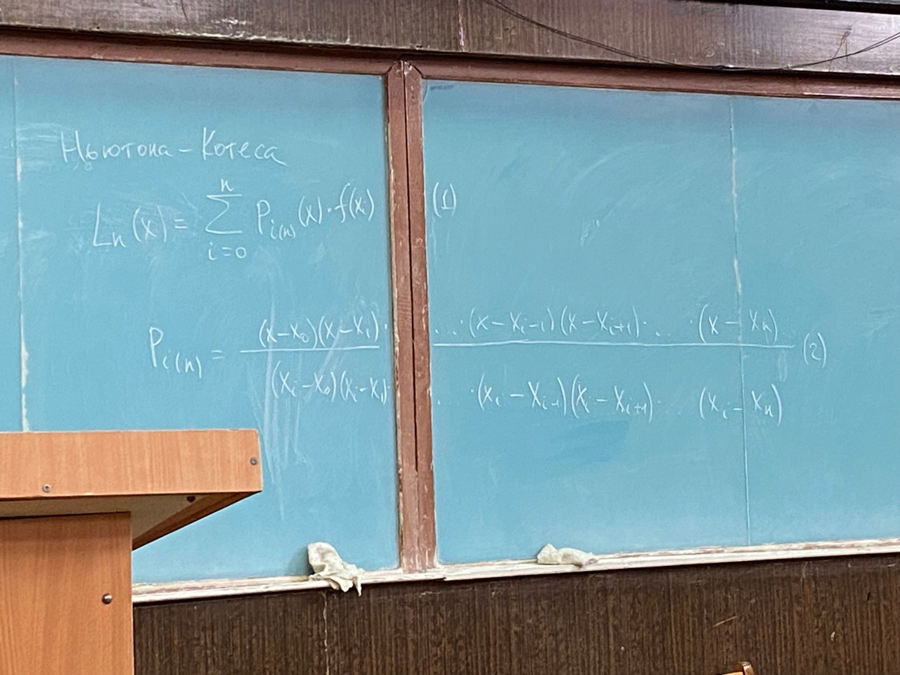

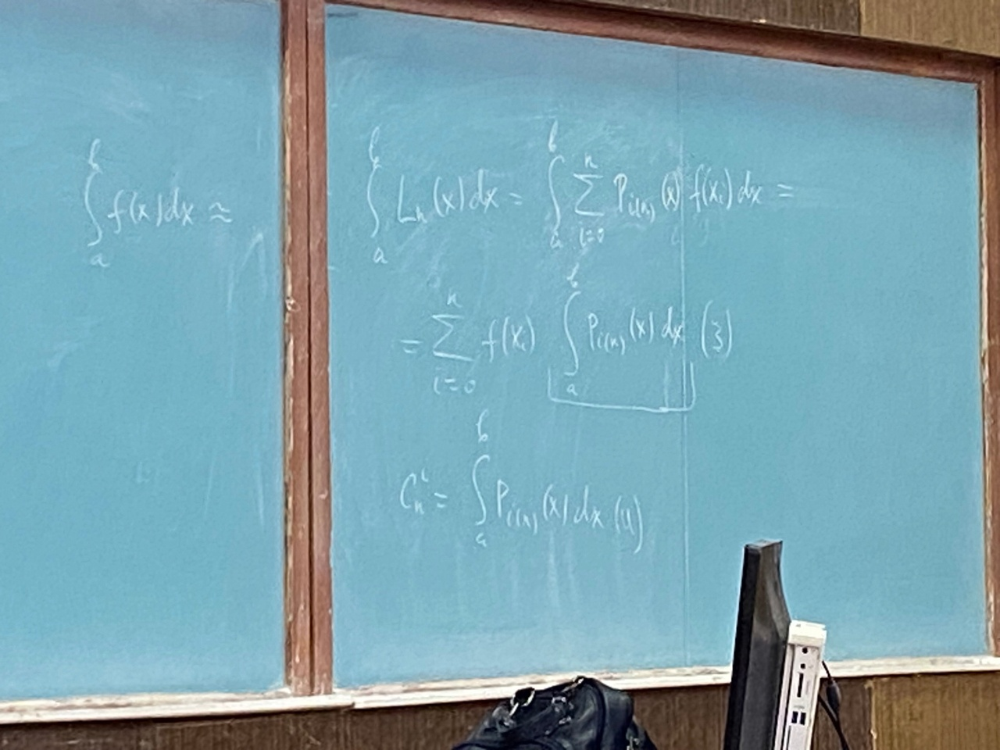

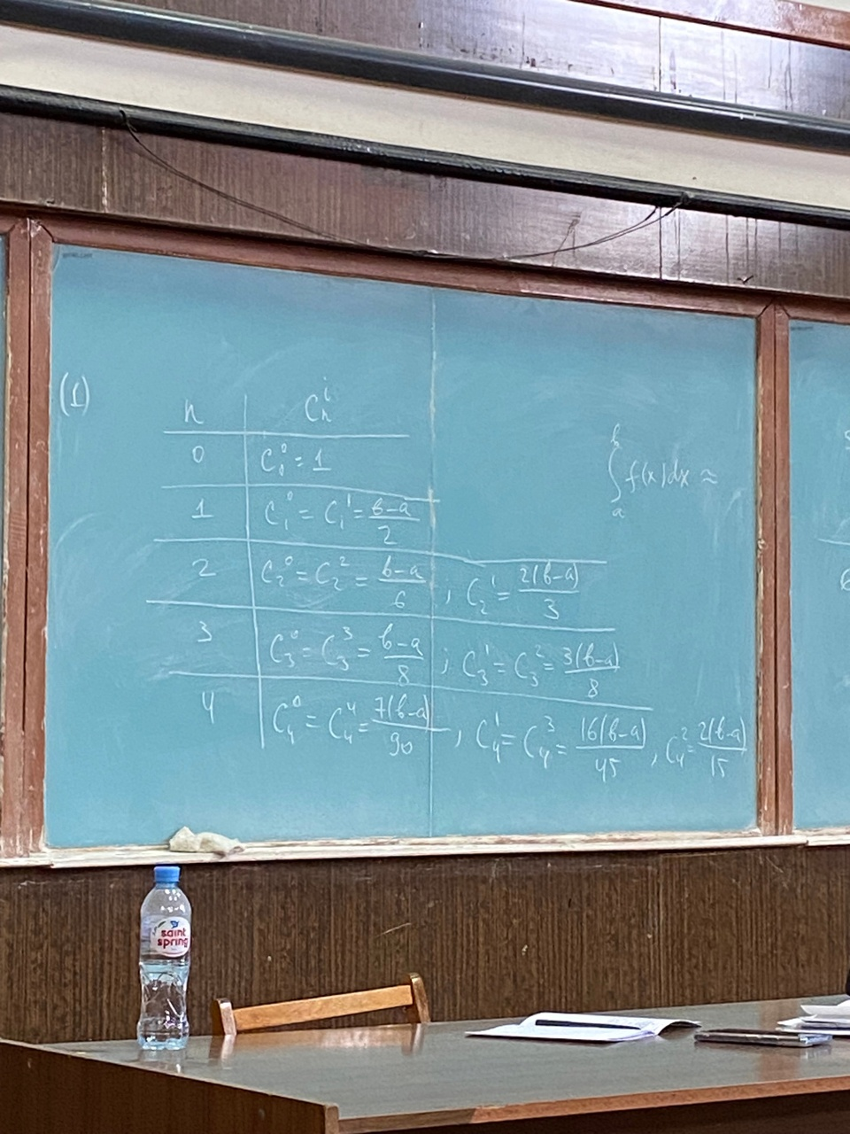

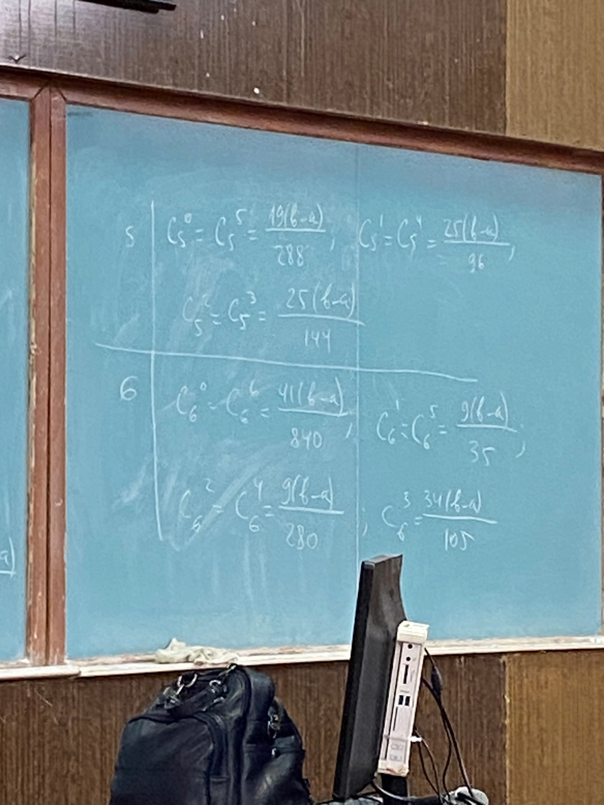

Применение формулы Ньютона-котеса для разделения отрезка на m подотрезков (интеграл получится точнее (трапеции, Симпсона))

В формуле Ньютона-Котеса применяется формула отрезка для каждого порядка

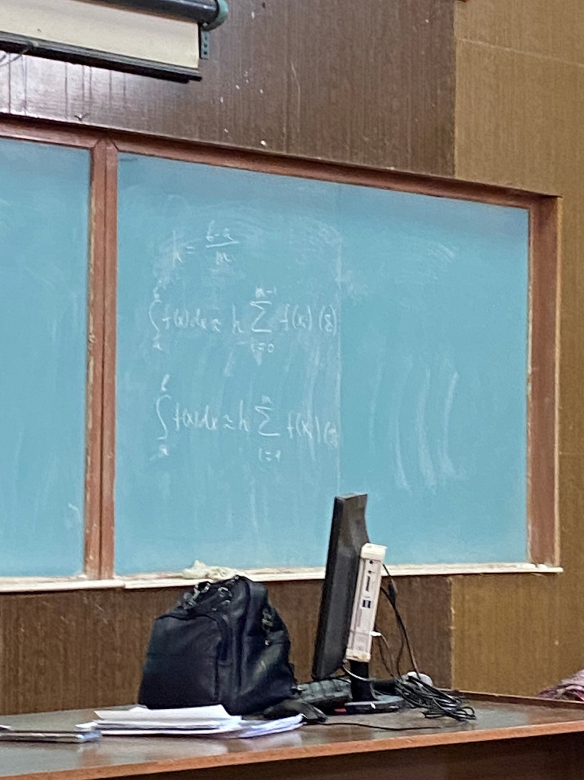 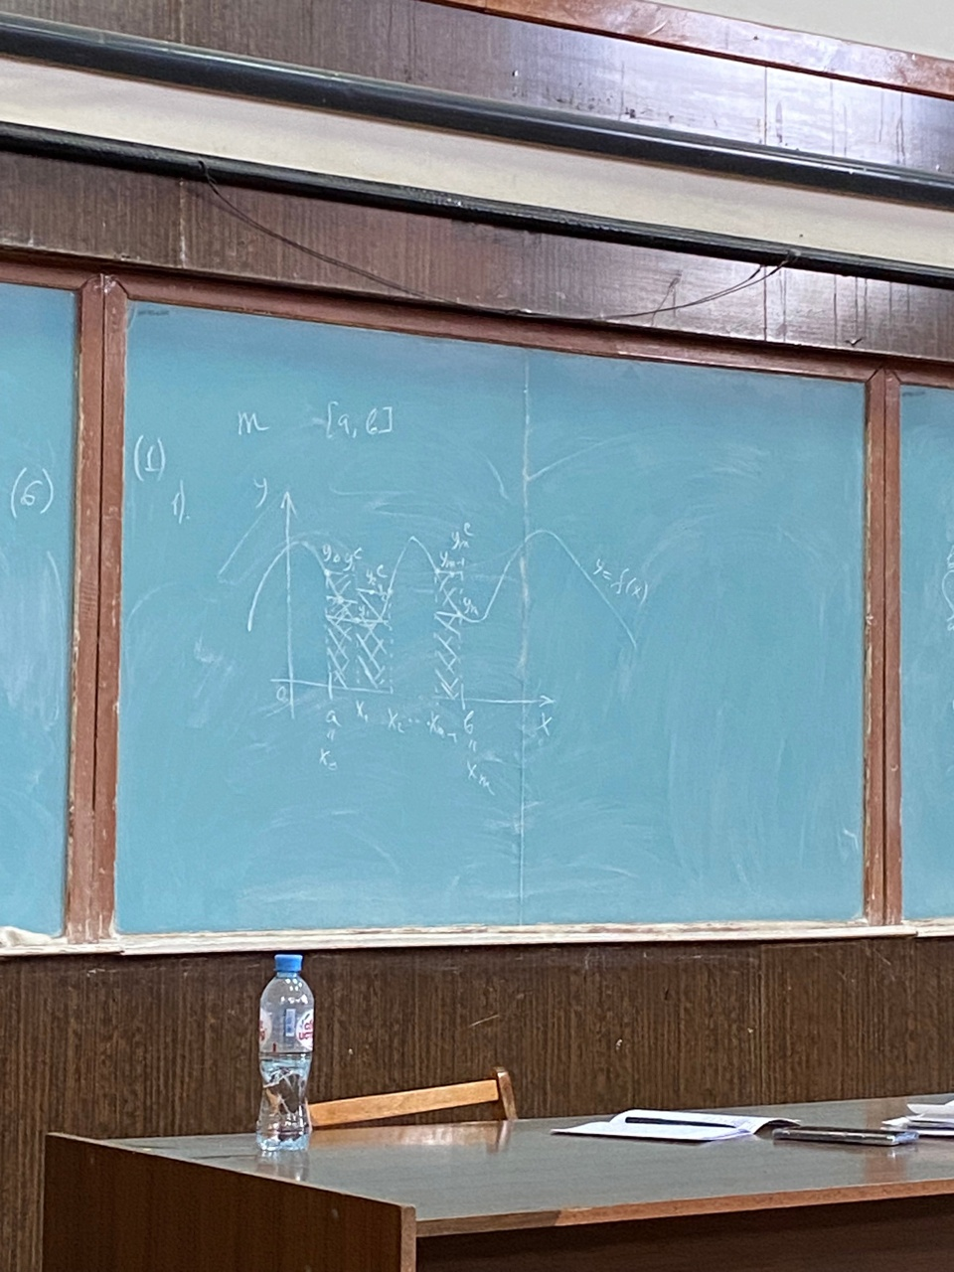 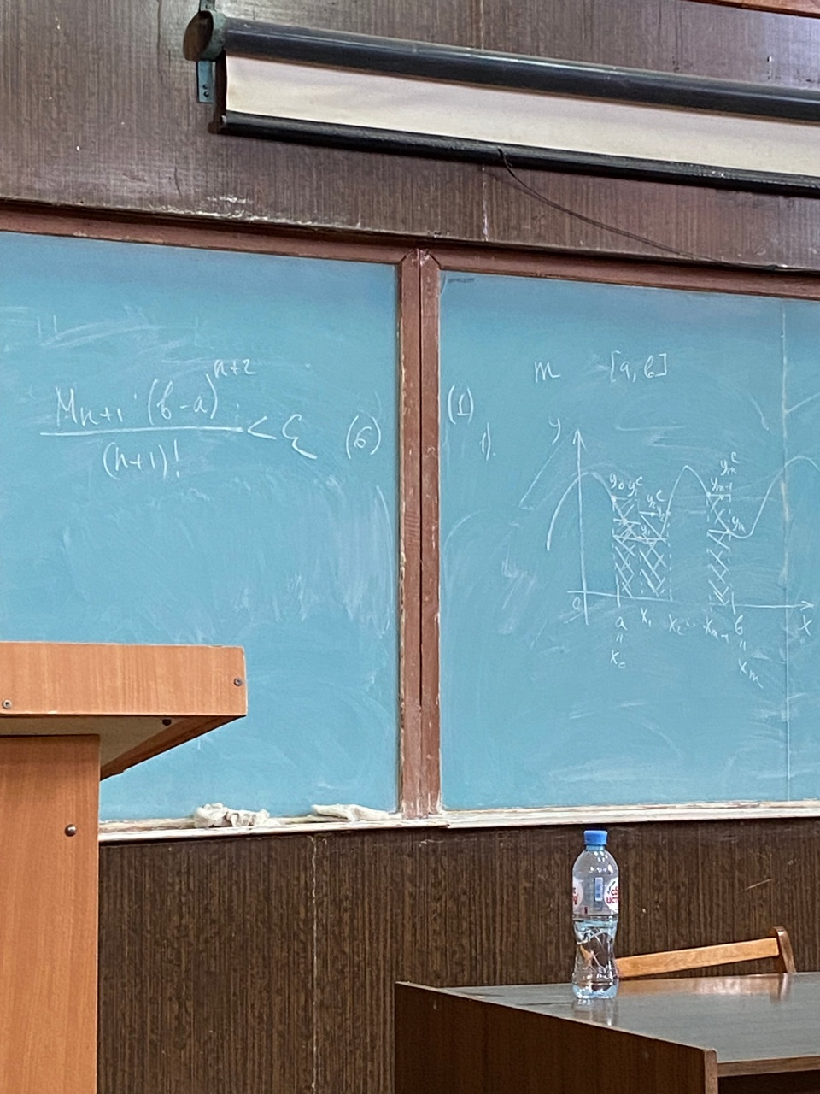

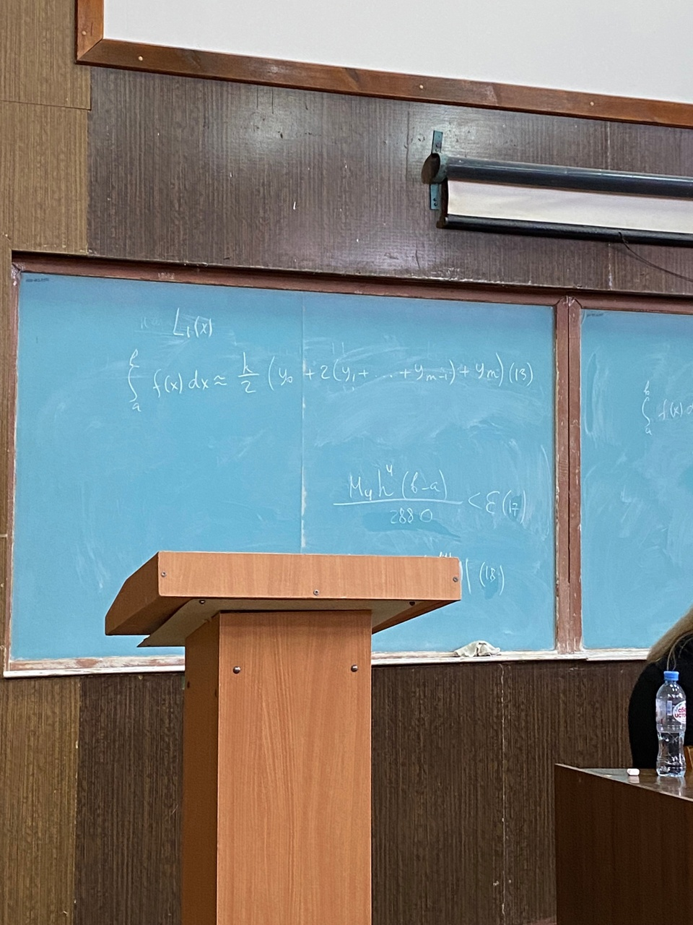

h = sqrt_p(E)